Диск 38. Миссионерская конференция 2002, 2003 | Проповеди в MP3 – диск 38  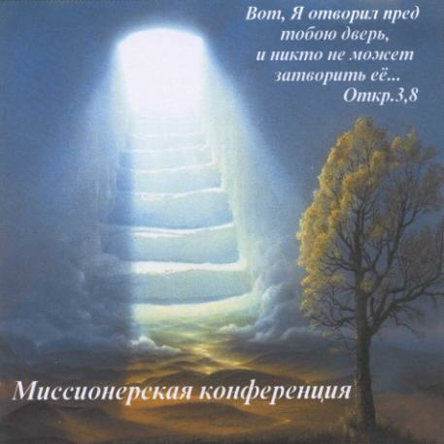  2002 г. Молодёжный вечер 1:59:28  2003 г. Миссионерская конференция 9:48:05  2003 г. Молодёжный вечер 1:29:08 |  | Диск 38. Миссионерская конференция 2002, 2003
Проповеди в MP3 – диск 38

2002 г. Молодёжный вечер 1:59:28
2003 г. Миссионерская конференция 9:48:05
2003 г. Молодёжный вечер 1:29:08

